20232131L4

例4　一列横波沿绳子向右传播，某时刻绳子形成如图所示的形状，对此时绳上*A*、*B*、*C*、*D*、*E*、*F*六个质点，下列说法正确的是(　　)

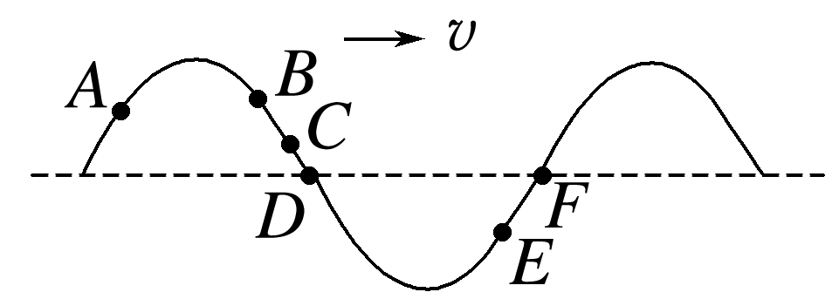

A．质点*B*向右运动

B．质点*D*和质点*F*的速度方向相同

C．质点*A*和质点*C*的速度方向相同

D．从此时算起，质点*B*比质点*C*先回到平衡位置